**Бутовский Розалия Мацеева (Butowska Rozalia)**

20 августа 1794 г – крещение (НИАБ 136-13-894, лист 22об, №33/1794-р (ориг)).

**НИАБ 136-13-894:** Лист 22об. **Метрическая запись №33/1794-р (ориг).**

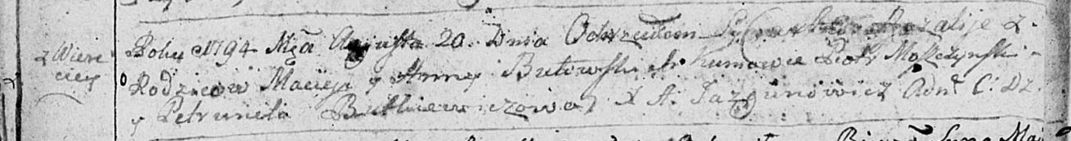

Дедиловичская Покровская церковь. 20 августа 1794 года. Метрическая запись о крещении.

Butowska Rozalia – дочь родителей с деревни Веретеи.

Butowski Maciey – отец.

Butowska Anna – мать.

Moszczynski Piotr - кум.

Butkiewiczowa Petrunela - кума.

Jazgunowicz Antoni – ксёндз.